
110學年度第一學期生涯發展教育
升學輔導講座活動報告表
活動名稱 | 升學輔導講座-參訪南華大學多元入學宣導
活動日期 | 110年9月29日(二) | 活動地點 | 南華大學
活動對象 | 高二學生 | 師生人數 | 24人
活動成效 | (一)介紹南華大學入學各種招生管道，協助學生提早做好生涯規劃。  (二)介紹該校各種升學資訊，以輔導學生及早規劃自己未來的發展方向。
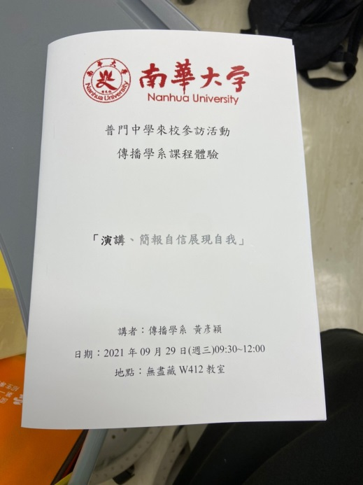
佛光山學校財團法人高雄市普門高級中學
110學年度第一學期生涯發展教育升學輔導講座照片
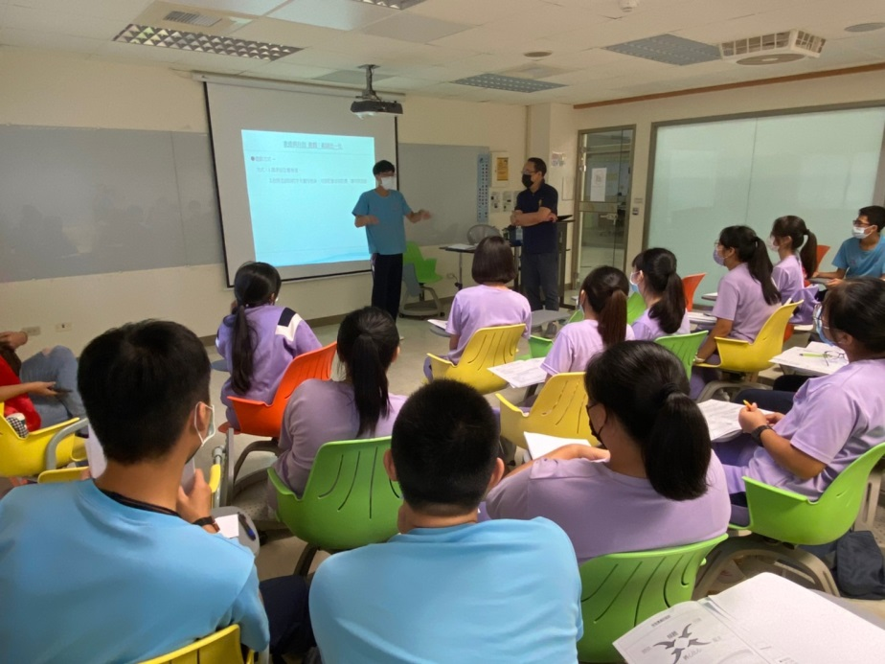
教授協助同學展現自我
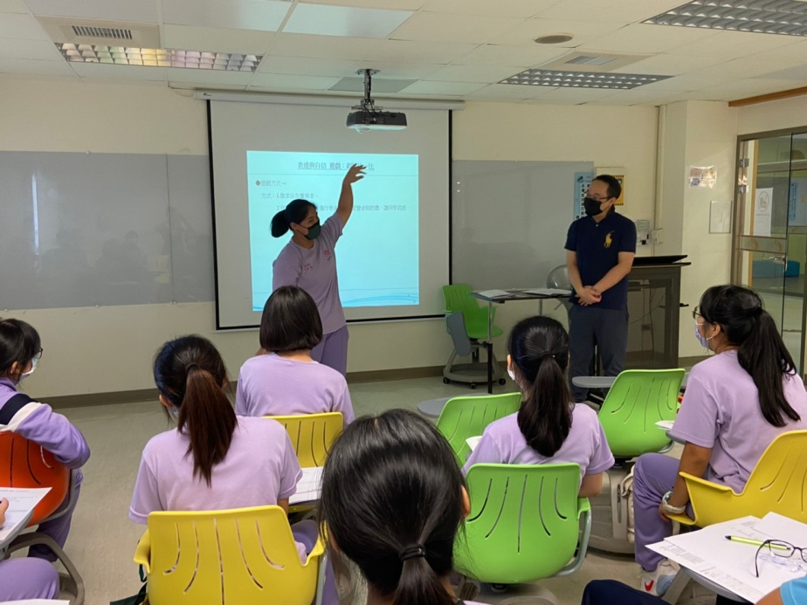
教授協助同學展現自我

佛光山學校財團法人高雄市普門高級中學
110學年度第一學期生涯發展教育升學輔導講座照片
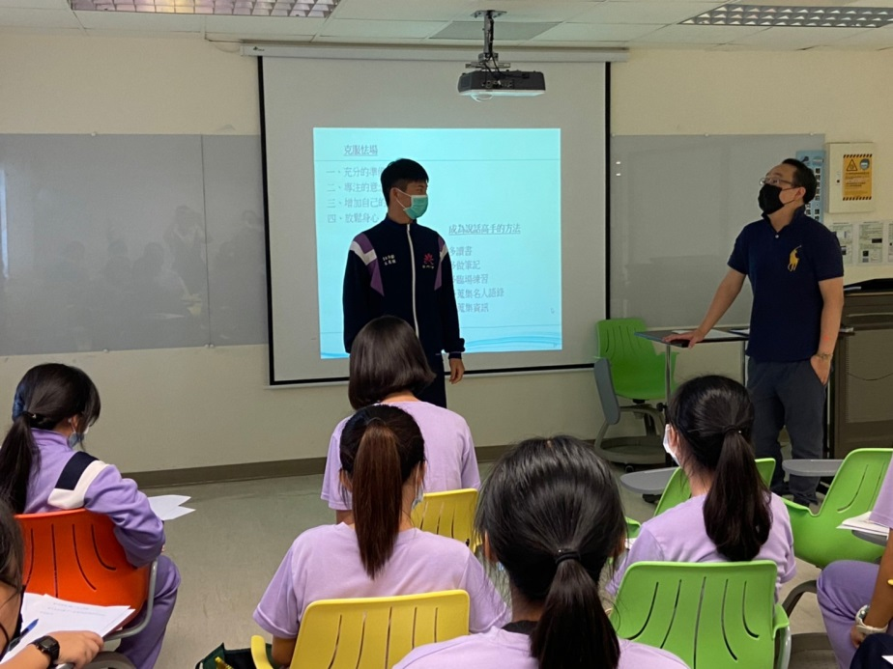
教授協助同學展現自我
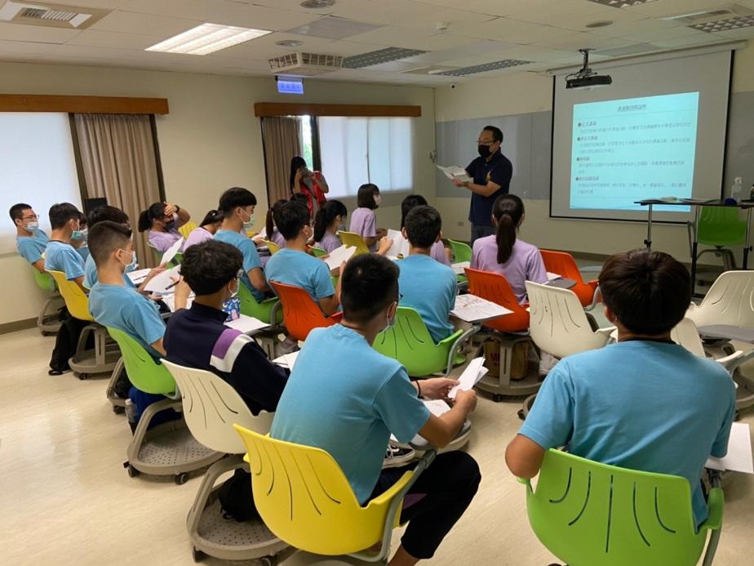
教授介紹招生管道及升學資訊

佛光山學校財團法人高雄市普門高級中學
110學年度第一學期生涯發展教育升學輔導講座照片
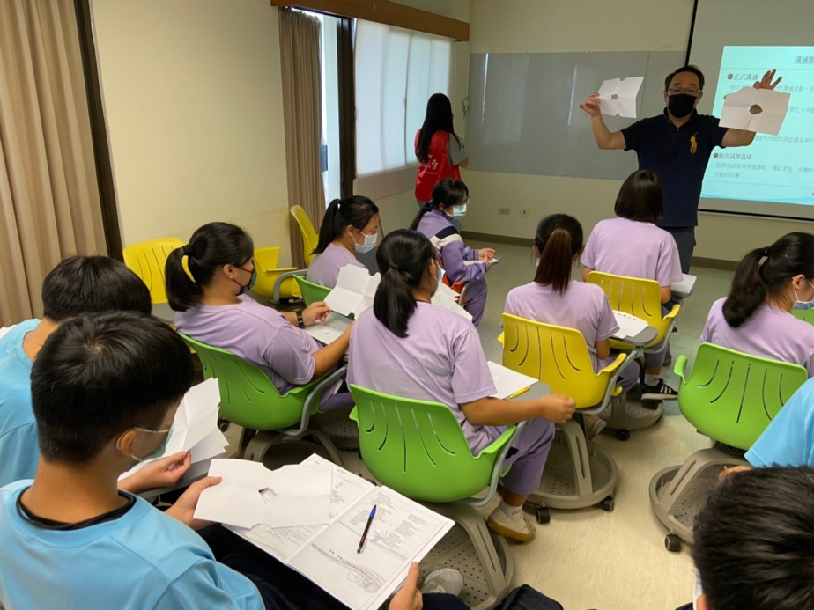
教授介紹招生管道及升學資訊
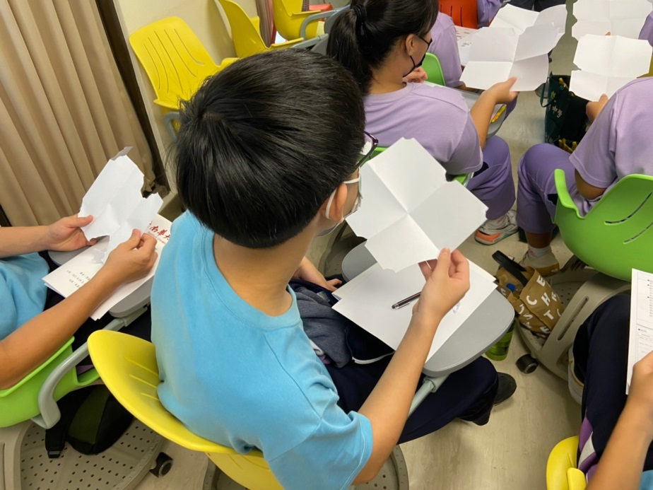
認真學習
佛光山學校財團法人高雄市普門高級中學
110學年度第一學期生涯發展教育升學輔導講座照片
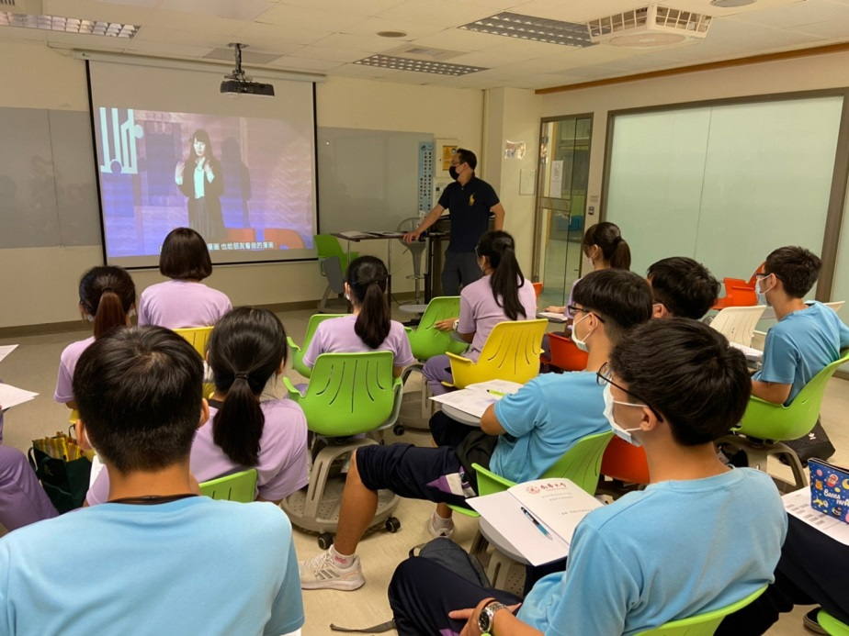
教授介紹招生管道及升學資訊
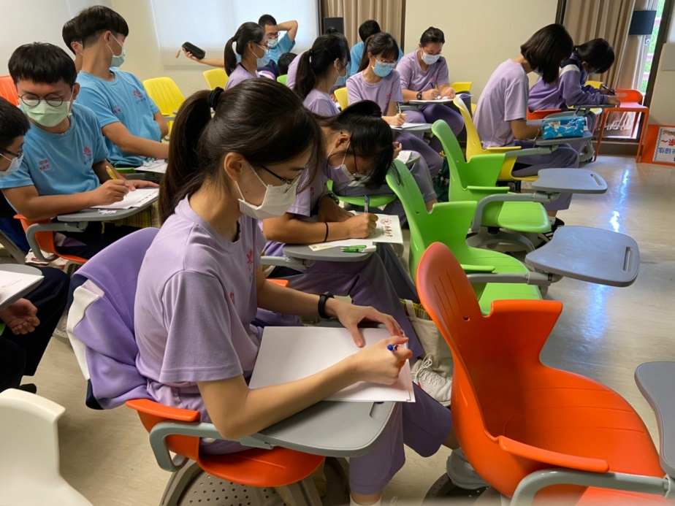
學生認真做筆記

佛光山學校財團法人高雄市普門高級中學
110學年度第一學期生涯發展教育升學輔導講座照片
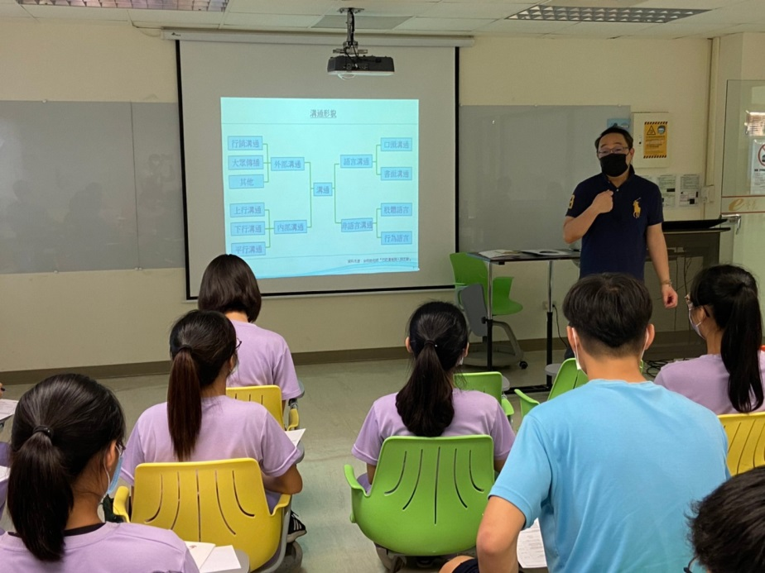
教授介紹招生管道及升學資訊
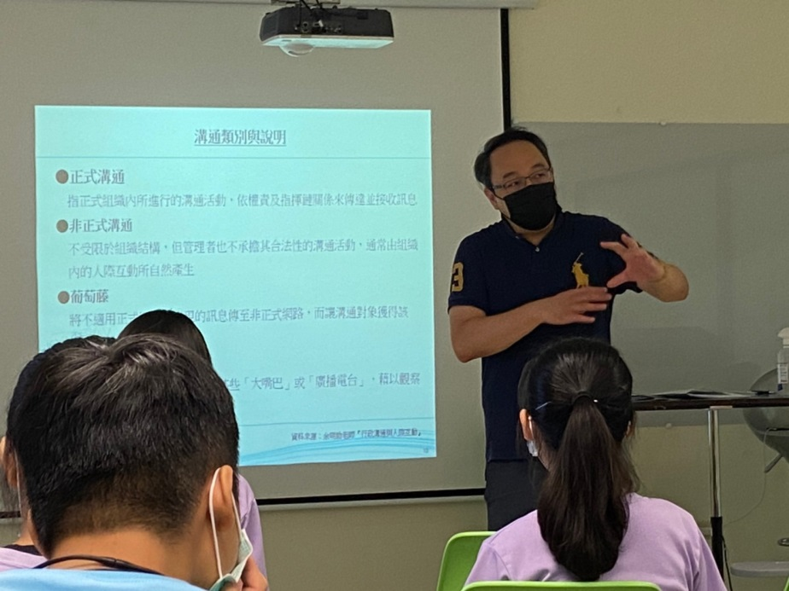
教授介紹招生管道及升學資訊

佛光山學校財團法人高雄市普門高級中學
110學年度第一學期生涯發展教育升學輔導講座照片
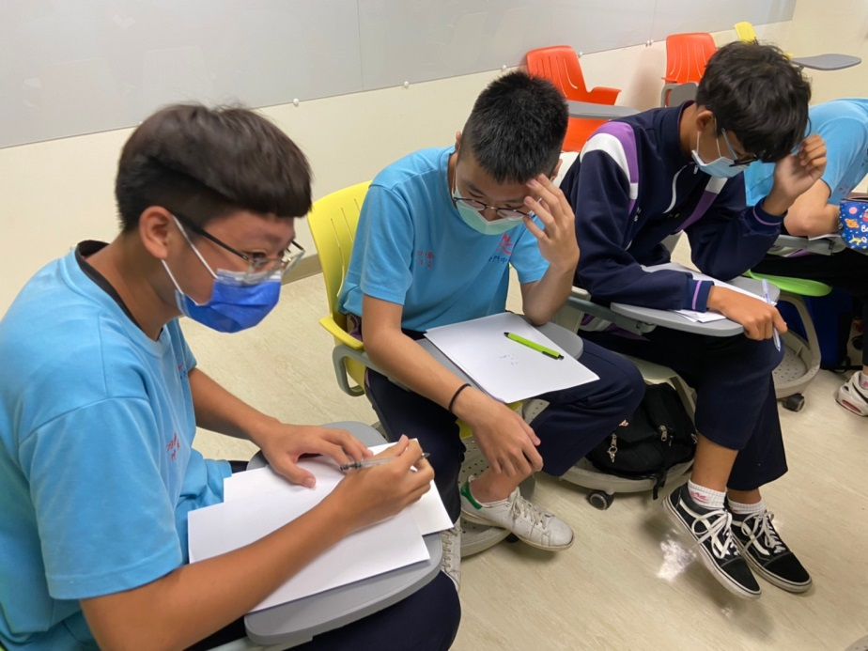
努力思考腦力激盪
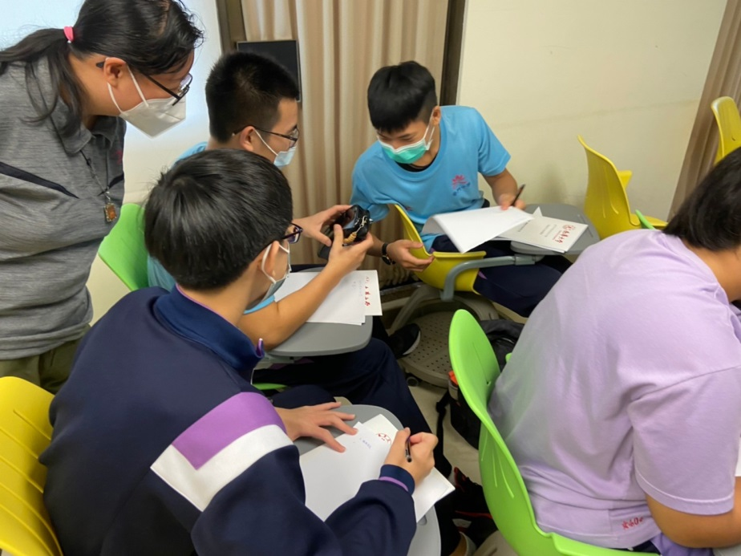
集體創作共同成就

佛光山學校財團法人高雄市普門高級中學
110學年度第一學期生涯發展教育升學輔導講座照片
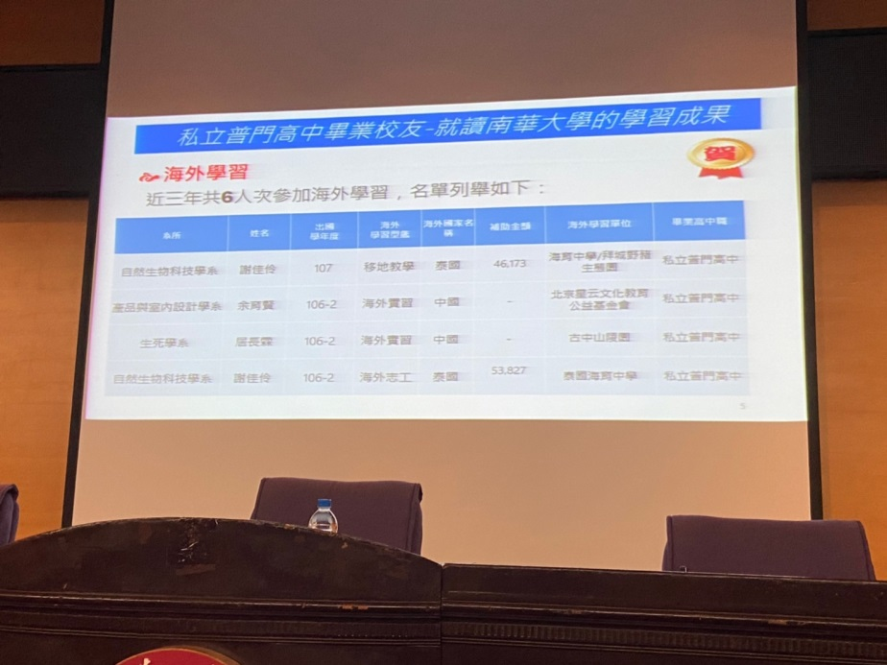
教授介紹招生管道及升學資訊
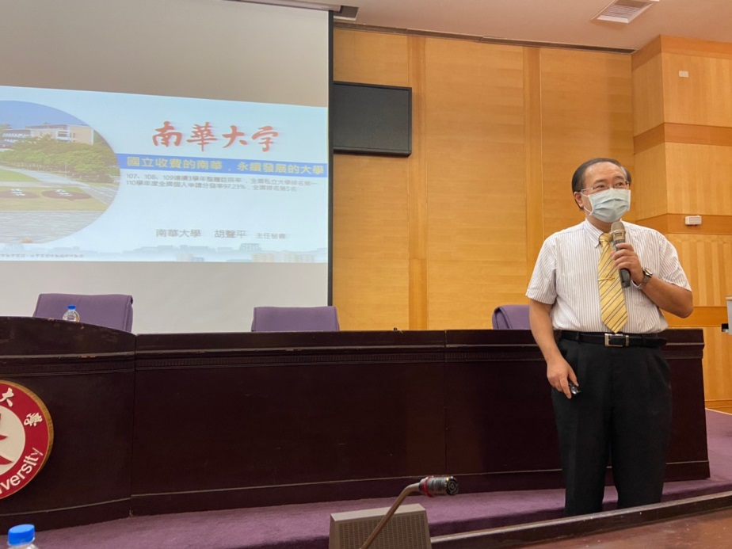
教授介紹招生管道及升學資訊

